院 系 移动信息工程学院 学 号 15352008 姓 名 蔡荣裕
【实验题目】HTML&CSS实验(3)
【实验目的】掌握CSS选择器的使用方法。
【调试工具】浏览器和编辑器。三种可选编辑方式：
(1) 本地调试：记事本
(2) 在线调试：http://172.18.187.11:8080/lab/html3/index.jsp
【参考课件】 02A、CSS(上).pdf 02B、CSS(下).pdf
【提示事项】
* 利用浏览器的缩放功能可以一次截到整个内容
* 样式例子： color:green; 字体颜色
font-style:italic; 斜体显示
font-style:normal; 正常显示（非斜体）
font-size:larger; 字号变大
font-weight:bold; 粗体显示
font-weight:bolder; 粗体显示(更粗)
text-decoration:underline; 文本加下划线
* 颜色(color)取值: black|red|green|blue|brown
【实验内容】
本次实验不使用nth-child选择器和nth-of-type选择器。
1、为网页song1.html加上选择器后尽量得到如下效果(文字)：
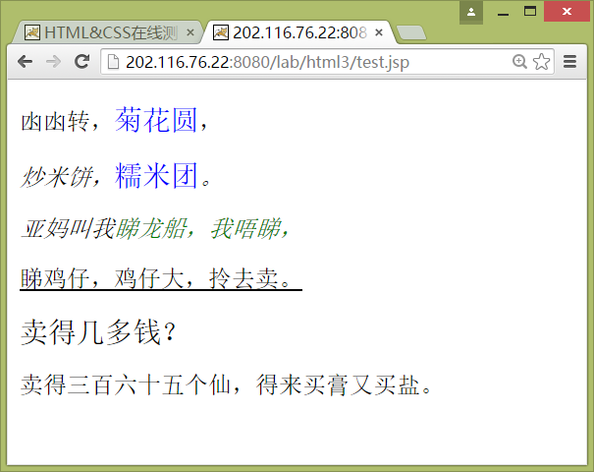 | 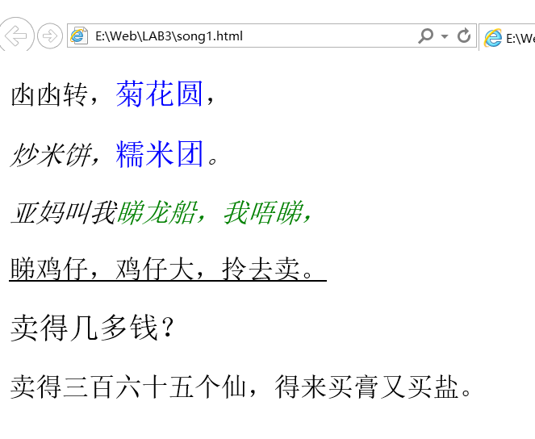
完成后进行保存(song1.html)并截屏浏览器(ctrl+alt+PrintScreen)：(见上图)
样式表：
<style type="text/css">  p.b>span{color:green}  p>em{color:blue}  p.a.b,p.b {font-style:italic}  em{font-style:normal;}  em{font-size:larger}  p#c{text-decoration:underline}  </style> | 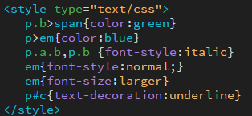

2、为网页song2.html加上选择器后尽量得到如下效果：
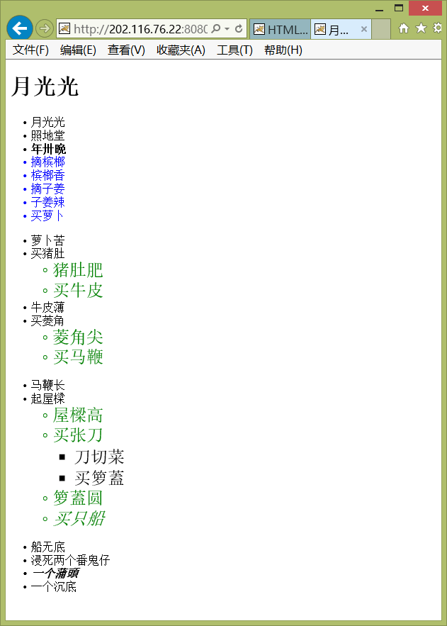 | 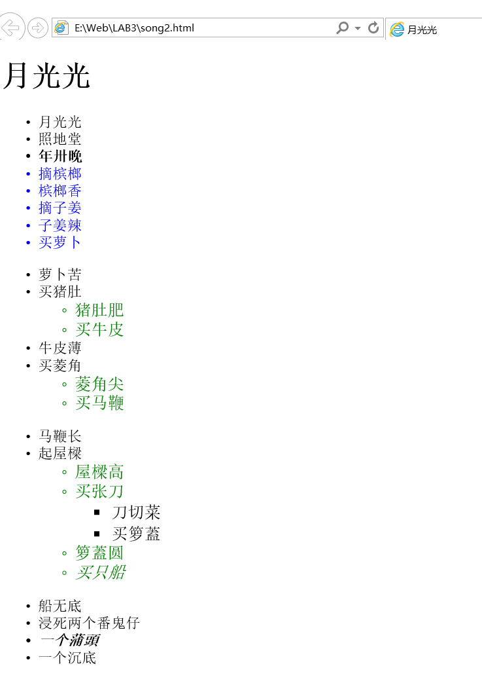
完成后进行保存(song2.html)并截屏浏览器：(见上图)
样式表：
<style type="text/css">  ul>ul>li{font-size:larger;}  li.first+li+li{font-weight:bold;}  div>ul>ul>li{color:green}  li.last.boat,li#last{font-style:italic}  ul#first>li+li+li+li{color:blue}  </style> | 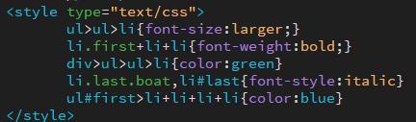

3、为网页song3.html加上选择器后尽量得到如下效果：
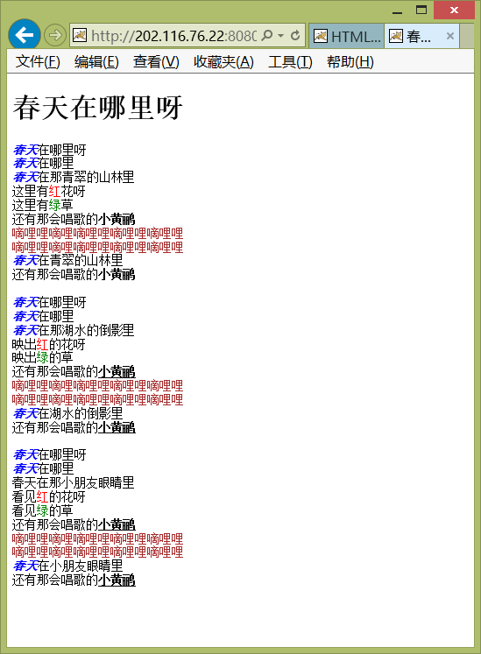 | 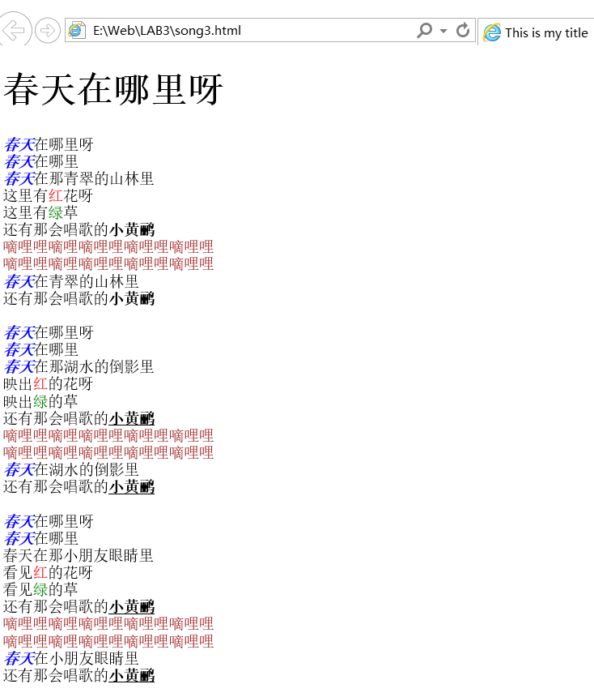
完成后进行保存(song3.html)并截屏浏览器(ctrl+alt+PrintScreen)：(见上图)
样式表：
<style type="text/css">  em{font-weight:bolder;}  em{color:blue;}  b+span{color:brown;}  em+span{color:red;}  span+span{color:green;}  em+b~b{text-decoration:underline;}  </style> | 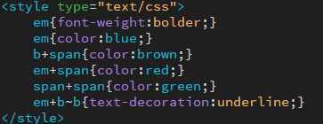
4、为网页song4.html加上伪类(:link)选择器和属性选择器（title属性值“小”、“爸”、“听”）后尽量得到如下效果：
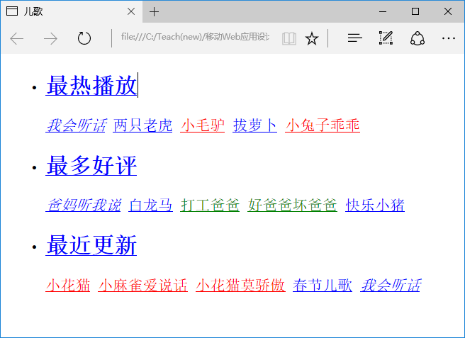 | 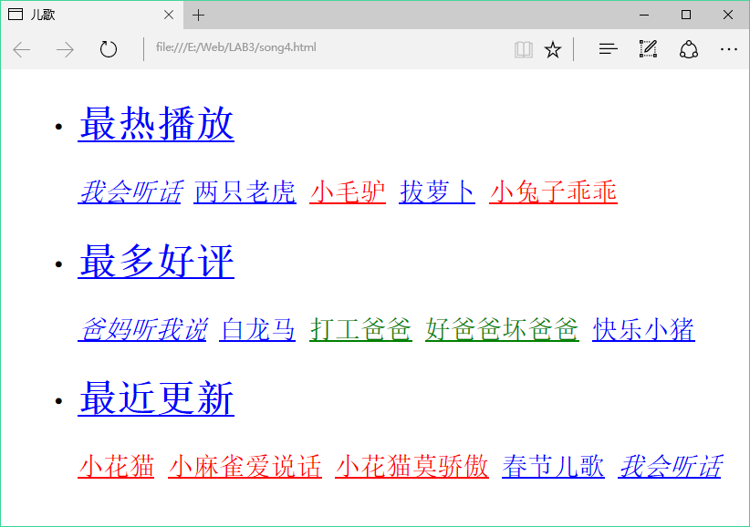
完成后用文件song4.html保存该网页并截屏浏览器(ctrl+alt+PrintScreen)：(见上图)

样式表：
<style type="text/css">  a[title*="听"]:link{font-style:italic}  a[title^="小"]:link{color: red}  a[title$="爸"]:link{color: green}  </style> | 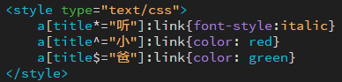

【完成情况】
是否完成了这些步骤？(√完成 ×未做或未完成)
1 [√] 2 [√] 3 [√] 4 [√]

【实验体会】
本次实验主要就巩固css用法和设计css，使用不是很难主要在于如何做到让特定位置的特定元素改变样式而不会影响到其他不需要改变的元素，构思是比较麻烦的，一开始没看到实验要求直接使用nth-chlid和nth-of-type ...结果搞个需要推到重来。使用中也理解这些的匹配方式比如ul>ul>li，会匹配不是从第一个ul开始的的 ul>ul>ul>li这种也会被选择，最终就是从第一个元素开始写全解决了问题，这个问题主要是选择器和正则表达式差不多造成的，这个只要理解了不难编写。
实验中发现源代码song3里em{color:blue;}前面有不明字体...调了好久才发现这个坑。

【交实验报告】
(a) 每位同学单独完成本实验内容并填写实验报告。
(b) 截止时间：2017年9月30日 23:00（周六）
上交作业网站：http://172.18.187.11/netdisk/default.aspx?vm=15jsp
文件夹: /实验上交/html3
上传文件：(1) 学号_姓名_htm3.doc (实验报告)
(2) 学号_姓名_ html3.rar (包含所有的html文件)

